Webs Rea Serveis Informàtics

Documentació del projecte “Webs REA”

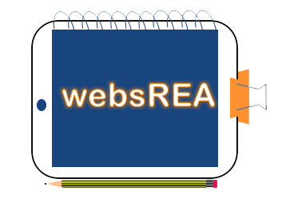

Desenvolupament d’Aplicacions Web

26/05/2017

Professors: Agnès Plans, David Marín, Sergio Jimenez, Ignasi Romero.

Autors: Esther Rovira Sancho, Miguel Tello Sanz, Roger Fusté Arroyo.

# Índex

Contingut

Documentació del projecte “Webs REA” 1

Índex 2

Presentació. Entrem en situació 3

Qué necessita la nostra empresa? 4

WebsREA el nom 5

Logo 6

Rols & Funcions 8

Blog 10

Presencia a les xarxes socials 11

La nostra pàgina web 12

Procès en la programació de la web 14

Valoració Personal 16

# Presentació. Entrem en situació

Alhora d’emprendre aquesta nova aventura que és per a nosaltres el crèdit de síntesis, sentíem la necessitat de plantejar-ho com si es tractés de una situació real.

Per tal d’aconseguir aquest objectiu vam decidir que no només realitzaríem un treball com a crèdit de síntesi, sinó que crearíem la nostra pròpia empresa, una empresa especialitzada en realitza pàgines i aplicacions webs per a l’àmbit educatiu, i seria aquesta l’encarregada de realitzar el treball. D’aquesta manera, el nostre crèdit de síntesi no només constaria d’un treball, sinó de ser capaços de tirar endavant un treball com a empresa.

Un cop vam decidir fixar-nos aquest objectiu, era hora de posar-nos en marxa i tirar endavant per a poder assolir-ho. Era hora de crear la nostra pròpia empresa.

# 

# Qué necessita la nostra empresa?

Vam reunir-nos tots tres per discutir que és allò necessari per a dur terme aquest projecte. Després d’unes hores de debatre sobre les idees que vam posar en comú, vam esclarir que es allò que tots tres volíem per a la nostra empresa.

* No havíem de perdre de vista l’objectiu del nostre crèdit, no volíem només realitzar un treball, volíem sentir la responsabilitat de portar la nostra pròpia empresa.
* La nostra empresa havia de disposar d’alguna xarxa social que li permetés donar-se a conèixer arreu del món.
* Com a empresa de desenvolupament d’aplicacions web y disseny gràfic, havíem de disposar d’una pàgina web, que fos agradable a la vista, y simple de navegar.
* Havíem d’organitzar els rols dels nostres membres, segons les seves fortaleses.
* Alhora que necessitem presencia a les xarxes socials i a internet per a tenir la nostre pròpia imatge, la nostre imatge havia de disposa d’un logo.

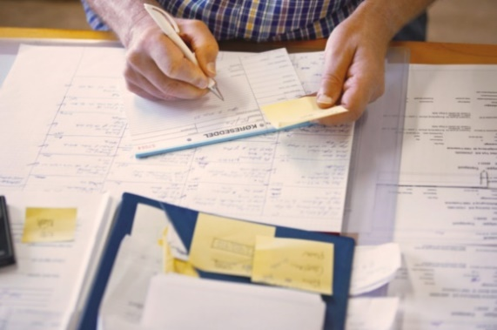

Il·lustració 1: Brainstorming

# WebsREA el nom

El nom de la nostra empresa va ser un altre dels factors que vam decidir en la primera setmana de treball. Sabiem ja quin tipus d’empresa volíem i la temàtica en la creació de webs de caire escolar.

La paraula TIC va sortir com a possible referent, parlem de tecnologia de la informació i la comunicació, però volíem quelcom més específic.

Per això vem arribar a REA, les sigles de Recurso Educativo Abierto, en castellà ja que en un primer moment el nostre projecte estava pensat en castellà, d’aquí que la nostra web, estigui en castellà, desprès serà el nostre client qui ens marcarà la pauta del català.

La terminologia va ser adoptada per primer cop per la unesco al 2002 i en anglès trobem les seves sigles com OER Open Educational Resources.

# 

# Logo

Des del principi teníem clar que el logo seria la nostre imatge com a empresa i com a tal havia de representar molt clarament el que som, la nostra identitat com a empresa desenvolupadora de software per a l’àmbit educatiu.

Per tal d’aconseguir aquest objectiu, vam mirar i remirar com fusionar aquest dos conceptes, educació amb desenvolupament de software.

Finalment, vam trobar la combinació perfecte:



Il·lustració 2: Logo de Webs Rea

Tots els elements del logo representen a la perfecció la imatge que la nostra empresa, WebsREA, vol transmetre al públic. Tan el llapis com la llibreta representen com la nostra empresa esta relacionada amb l’educació, mentre que alhora la tauleta tàctil representa el desenvolupament del software que realitzem.

Com a últim detall, la pinça representa la unió dels dos elements, que s’ajunten y cohesionen a la perfecció per a definir així la nostre empresa.

Cal dir que el nostre logo està dissenyat i creat íntegrament per nosaltres.

En un primer moment vàrem intentar crear el logo a partir d’alguna pàgina de creació de logos, ja que crèiem que dintre de les prioritats del nostre projecte, aquesta podia relegar-se a un segon pla (al cap i a la fi, no pretenem ser dissenyadors gràfics). Aquesta idea va haver de ser descartada, ja que els logos que ens interessaven tenien tots un cost econòmic.

Com a detall interessant, volem explicar que tot el logo va ser realitzat en un word, ajuntant diferents elements fins a conformar el mateix. Sabem que es podia haver realitzat amb altres programes, més adients, però en el moment en el que ho vàrem realitzar no teníem a l’abast els ordinadors habituals i només l’editor de texte ens va semblar adient per desenvolupar-ho.

# Rols & Funcions

Per tal d’organitzar-nos com a empresa, vam creure necessari distribuir els rols segons les necessitats que tinguéssim.

Com a empresa de desenvolupament web n’hi ha dos funcions imprescindibles per cobrir, de tal manera que vam assignar cadascuna d’elles al membre amb un perfil més definit, i el membre amb el perfil menys indefinit, s’encarregaria d’una cosa o un altre segons les necessitats del moment, ajudant així a aquella part que més ho necessites.

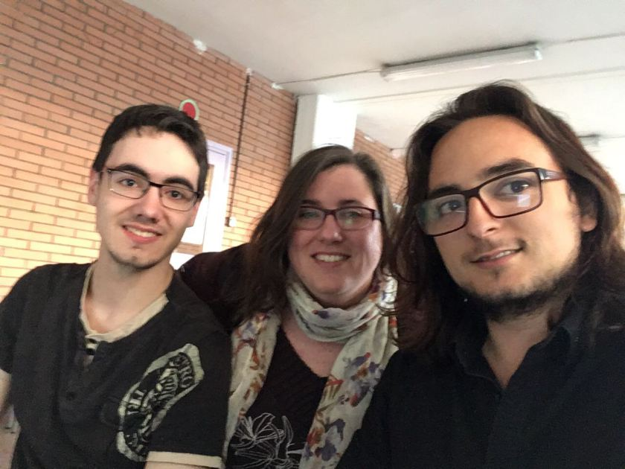

Il·lustració 3: Fundadors de l'empresa

D’esquerre a dreta:

Miguel Tello Sanz: Encarregat d’ajudar al sector on hi hagi més feina en cada moment.

Esther Rovira Sancho: Encarregada de la part del Front-End dels projectes.

Roger Fusté Arroyo: Encarregat de la part del Back-End dels projectes.

Tots tres som igual de responsables a l’empresa y totes les opinions conten igual.

De totes formes com veurem a la reflexió final, tot i que els rols s’han respectat, sobre tot a l’hora de prendre decisions, tots hem pogut participar de tots els rols.

# 

# Blog

Quan se’ns va proposar fer un blog pel seguiment, ens va semblar una molt bona idea. El realitzaríem amb el logo de la nostra empresa i l’inclouríem en la web, d’aquesta, manera que permetria als nostres clients seguir-nos en el dia a dia, projecte a projecte, de tal manera que el vincle client-proveïdor fos més proper.

De tal manera que vam posar en marxar el nostre [blog](https://websrea.wordpress.com/).

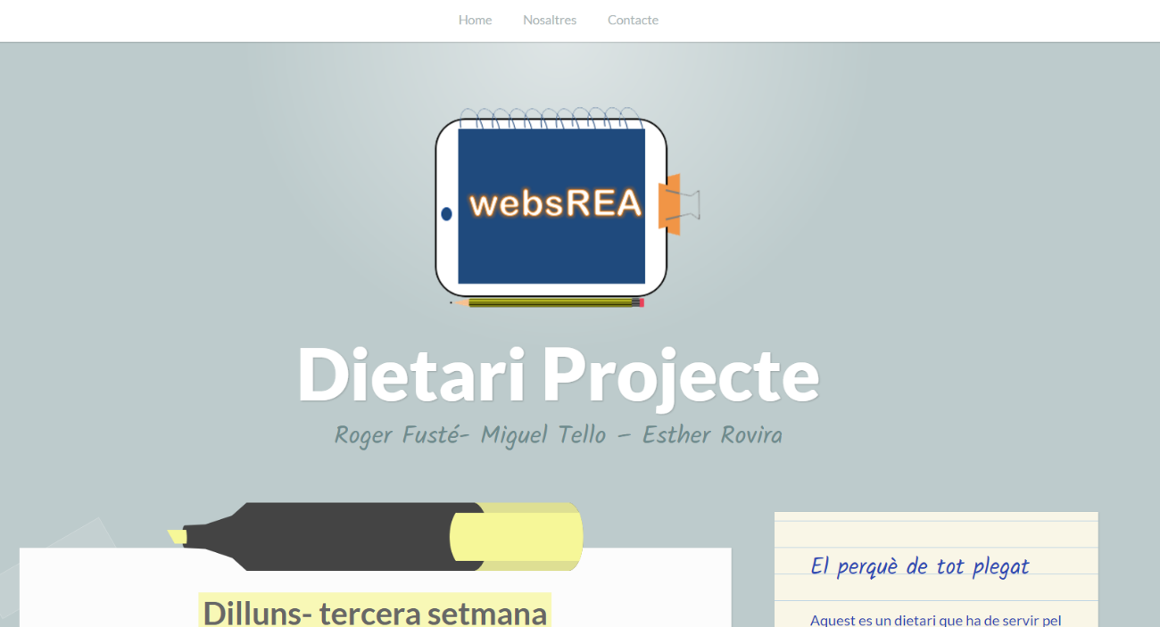

Il·lustració 2: Blog de l'empresa

# 

# Presencia a les xarxes socials

Per a començar, vam decidir que per donar-nos a conèixer, la millor xarxa social seria [Facebook](https://www.facebook.com/profile.php?id=100016838561663), i així doncs, vam decidir crear el nostre propi perfil com a empresa del sector de desenvolupament web i vam mostrar-nos actius oferint-ne la possibilitat la gent que ens seguia de veure el dia a dia dels nostres projectes al nostre blog, i així poguessin veure com treballem.

Finalment la part de Facebook només es va iniciar però no va tenir seguiment per la nostra part, ja que vàrem decidir que el temps dedicat a aquest element el necessitàvem per al projecte.

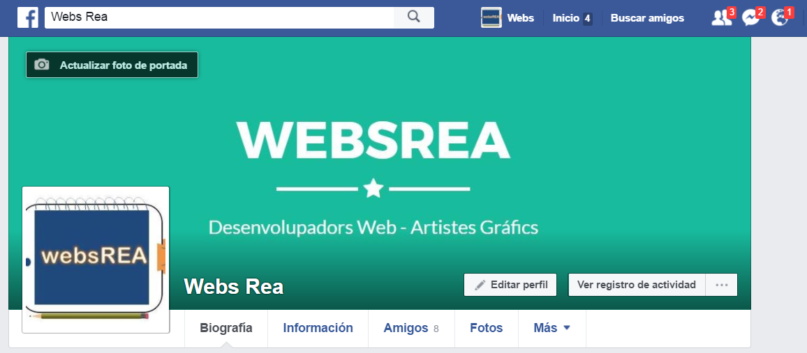

Il·lustració 3: Facebook de l’empresa

# 

# La nostra pàgina web

Com a empresa de desenvolupament web havíem de disposar d’una pàgina web a l’alçada, no podíem tenir qualsevol pàgina amb un disseny pobre, però alhora sabíem que no podíem dedicar gaire temps per a la creació d’aquesta pàgina, perquè teníem un client real amb unes necessitats i unes demandes, que per a satisfer-les hauríem de dedicar molt de temps.

Tots aquest factors ens van fer decidir que la millor opció per a la creació de la pàgina web de Webs REA, Serveis Informàtics, era partir d’una plantilla que s’adaptés a les nostres necessitats.

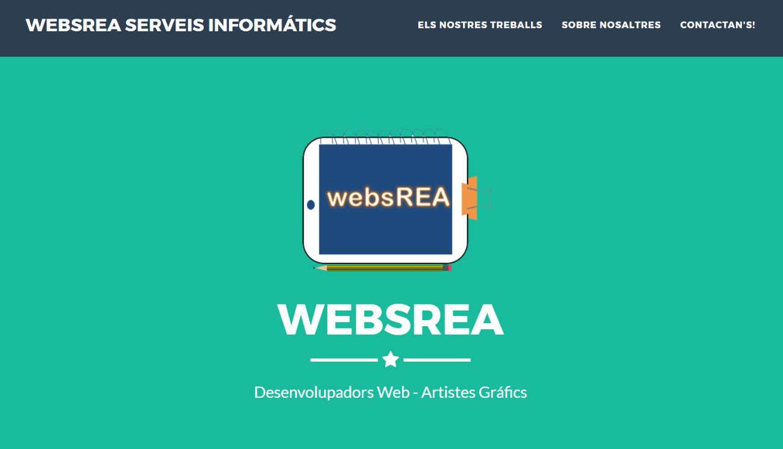

Il·lustració 4: Web de l'empresa

La nostre pàgina web havia de constar d’un apartat on poder mostrar els nostres treballs anteriors, un altre on poguéssim donar-nos a conèixer i convèncer als

nostres visitants de convertir-se en clients nostres, i un formulari de contacte per a possibles clients. També havia de oferir la possibilitat de visitar al nostre blog per a que poguessin veure com treballem en el nostre dia a dia i alhora havia d’ estar enllaçada al nostre perfil de Facebook.

Vam decidir que com empresa segurament necessitaríem assessorament en temes com la elecció de colors, per tant, vàrem crear un informe d’una web fictícia Chrome web, pensada també per nosaltres. Si bé la empresa és fictícia, la recerca que vàrem fer per a la creació del informe és ben real. Vàrem consultar bibliografia i webgrafia en relació amb la cromoterapia i la influència dels colors en els estats d’ànim i la publicitat. Tots aquests elements van servir per decidir-nos a fer la web de WebsREA en tons verds i blaus, ja que vàrem veure que eren colors utilitzats freqüentment en l’àmbit de l’educació.

# Procès en la programació de la web

Ja hem comentat que vam utilitzar una plantilla per a la creació de la nostra pàgina web, però no per això la feina ha esta menor.

El primer, un cop decidida la plantilla va ser entrendre la programació de la mateixa.

Una de les coses que ens va sorprendre en la organització interna és que el *footer* no estava a la part inferior sinó que sota aquest es troben totes les finestres modals i per tant el *body* queda tancat desprès de tota aquesta part. Incloent el *footer* dintre del *body*.

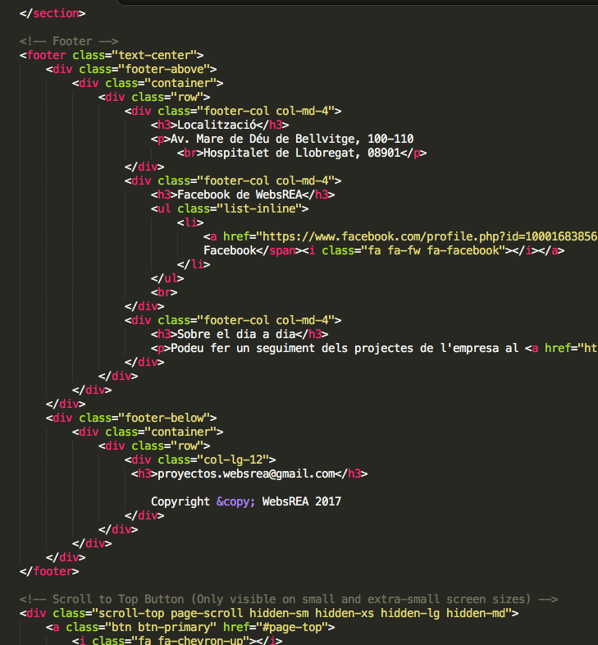

Il·lustració 7: el footer dintre del body

També vem retallar alguns dels elements de la pàgina que no tenien utilitat per nosaltres i vàrem afegir una pàgina de PHP per tal de fer funcional el formulari de contacte.

El correu de destí es el correu de gmail que vàrem crear per a la pàgina web :

[proyectos.websrea@gmail.com](mailto:proyectos.websrea@gmail.com)

Les imatges les hem anat adaptant en funció de la mida que establien els exemples de la pàgina 900x650 píxels.

Pel que fa a la programació, com aquesta era només una *landing page* no hem tingut que desenvolupar res més.

# Valoració Personal

Per a nosaltres tres, aquesta ha estat una experiència molt positiva de la qual hem pogut aprendre moltes coses, i perfeccionar moltes altres que ja sabíem. Hem viscut de manera molt positiva aquest dies de projecte perquè ens han permès aïllar-nos de la resta de coses i centrar-nos en que tots tres plegats érem una única entitat, amb un únic objectiu amb comú, treure endavant un projecte que ens havia encarregat una altre empresa.

Vam començar aquest projecte amb moltes ganes des del primer moment i encara avui dia les conservem. Ha estat una experiència molt enriquidora ja que ens ha permès millorar algunes de les nostres competències com ara el treball en equip i la comunicació, alhora que hem pogut aprendre i consolidar coneixements molt importants per al nostre camp d’estudis, sobre tecnologies com AJAX o SASS o d’altres que ja teníem més per la mà com ara SQL o PHP.

Ha sigut un projecte on hi ha hagut problemes, però res més enllà de l’esperat, tots els problemes que hem pogut tenir han estat merament professionals i no personals, i amb una mica d’esforç i ajuda als hem pogut solucionar sense moltes més dificultats.

A més a més, considerem que una experiència tan positiva com aquesta es digna de ser gaudida per molta més gent, així doncs animem a tots els alumnes que actualment estan cursant DAW1, que l’any que bé tractin de desenvolupar un treball amb alumnes d’algun altre grau.

Ha sigut un plaer poder compartir les nostres experiències amb vosaltres i preguem ens disculpin per haver-vos pres tan curt però important lapse de temps.